Наталья Николаевна Пушкина

1812 - 1863

«Исполнились мои желания. Творец
Тебя мне ниспослал, тебя, моя Мадонна,
Чистейшей прелести чистейший образец»
А.С. Пушкин


Содержание

Предисловие | 3
«А душу твою люблю…». Н.Н. Пушкина в жизни и творчестве Пушкина | 5
«Прекрасная Натали». Образ Н.Н. Пушкиной-Ланской в литературе и в искусстве | 11
Библиографические и методические материалы, посвященные семье А.С. Пушкина, изданные Гатчинской межпоселенческой центральной районной библиотекой | 14

Предисловие

«Я женат - и счастлив, одно желание мое,
Чтоб ничего в жизни моей не изменилось»
А.С. Пушкин
8 сентября 2012 года исполняется 200 лет со дня рождения Натальи Николаевны Гончаровой – Пушкиной, жены великого русского поэта, Александра Сергеевича Пушкина. В русской истории трудно найти женщину, которая оставила бы такой неизгладимый след в людской памяти, которая вызывала бы столь противоречивые толки, яростные споры, не стихающие до наших дней.
13 февраля 1831 года в Москве в церкви Большого Вознесения А.С. Пушкин обвенчался с Н.Н. Гончаровой. «Я женат – и счастлив, одно желание мое, чтоб ничего в жизни моей не изменилось, - лучшего не дождусь. Это состояние для меня так ново, что, кажется, я переродился». Семейная жизнь подарила Пушкину непривычное ощущение прочности его положения. Наталья Николаевна родила поэту четырех детей – «мое семейство умножается, растет, шумит около меня», писал Александр Сергеевич. Именно в эти годы напишет Пушкин о том, что «счастье есть лучший университет».
История знает целый ряд имен замечательных женщин, чья красота роковым образом повлияла на судьбы исторических личностей. Одной из них стала и Наталья Николаевна Пушкина, послужившая, хоть и невольно, причиной трагической смерти величайшего русского поэта.
Со дня смерти Пушкина и до наших дней сохраняются поклонники и противники жены поэта. Одни обвиняют ее в гибели мужа, повторном замужестве, другие - считают безвинно пострадавшей. Но в любом случае, прежде всего, она была любима поэтом, была матерью его детей, и уже поэтому заслуживает нашего уважения.
Ленинградской областной универсальной научной библиотекой к юбилею Натальи Николаевны Пушкиной подготовлена областная кольцевая выставка «Моя Мадонна» для демонстрации в библиотеках региона. Основной раздел выставки «А душу твою люблю…» посвящен биографии Н.Н. Пушкиной, особенно годам ее жизни с А.С. Пушкиным. Многие работы биографов Пушкина по-новому раскрывают образ жены поэта и матери его детей. В этом разделе представлены произведения А.С. Пушкина, посвященные жене, а также воспоминания современников поэта о Н.Н. Пушкиной-Ланской.
Многие страницы жизни А.С. Пушкина связаны с Гатчинским районом Ленинградской области. В частности, на его территории проживали потомки Александра Сергеевича и Натальи Николаевны Пушкиных. На выставке представлены библиографические и методические материалы, посвященные семье А.С. Пушкина, подготовленные и изданные Гатчинской межпоселенческой центральной районной библиотекой.
Несомненно, что образ жены поэта, замечательной романтичной красавицы с необыкновенной судьбой, волновал многих художников, поэтов, писателей как пушкинского времени так и наших современников. В разделе выставки «Прекрасная Натали» читатели могут познакомиться с портретами Натальи Николаевны, литературными произведениями, ей посвященными, сценариями пушкинских поэтических вечеров.
На выставке представлены книги, периодические издания, видеоматериалы из фонда областной библиотеки.
Выставка адресована прежде всего школьникам, студентам, учителям, библиотекарям, а также всем, кто интересуется культурой нашей страны.
В практике работы библиотек Каталог может быть использован для подготовки массовых мероприятий, оформления книжных выставок и при выполнении тематических библиографических справок.
«А Д У Ш У Т В О Ю Л Ю Б Л Ю…»

Наталья Николаевна Пушкина в жизни и творчестве Пушкина

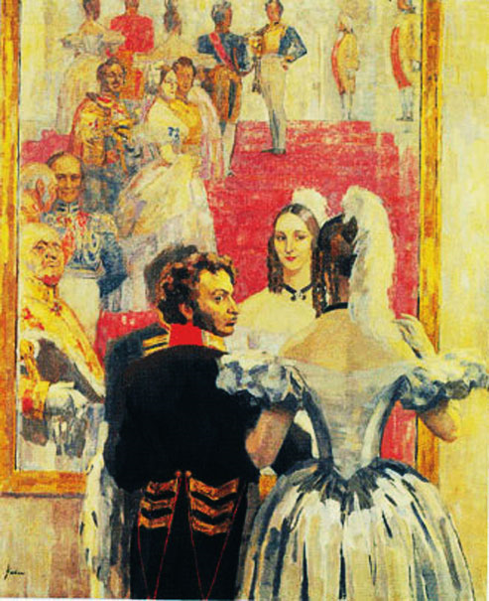

Пушкин с женой на балу.
Худ. Н. Ульянов

ПУШКИН А.С. Собр. соч. в 10 т. Т. 3. Стихотворения 1827 - 1836 /А.С. Пушкин. – М. : Вагриус, 2005. – 463 с.
Из содерж. : «Когда в объятия мои…» - стихотворение поэта, посвященное Н.Н. Пушкиной. – С. 165.

ПУШКИН А.С. Стихотворения / А.С. Пушкин. - М. : Эксмо, 2006. – 480 с. – (Всемирная библиотека поэзии).
В книгу включены стихотворения поэта, посвященные жене – «Мадонна», «Нет, я не дорожу мятежным наслажденьем…», «Пора, мой друг, пора! Покоя сердце просит…».

ПУШКИН А.С. Сочинения. В 3-х т. Т.3 Проза / А.С. Пушкин. - М. : Худож. лит., 1986. – 527 с.
В книгу включен набросок «Участь моя решена, я женюсь…» автобиографического характера, в котором нашла отражение история сватовства Пушкина к Гончаровой.

ПУШКИН А.С. Письма жене : с прилож. работы Модеста Гофмана «Невеста и жена Пушкина» / А.С. Пушкин. – М. : Захаров, 2005. – 256 с.

АРАПОВА А. Наталья Николаевна Пушкина – Ланская : к семейной хронике жены А.С. Пушкина / А. Арапова. – М., 1994. – 425 с. : ил.
Воспоминания дочери Н.Н. Пушкиной-Ланской Александры Араповой – попытка описать жизнь матери, начертить ее духовный облик. Книга спорная, вызвавшая среди пушкинистов различные мнения, но, безусловно, представляющая большой интерес для читателя.

БЕЛЯЕВ М.Д. Наталья Николаевна Пушкина в портретах и отзывах современников / М. Д. Беляев ; худож. Н. К. Фан-дер-Флит. – СПб. : Библиополис, 1993. - 111с. : ил.

ВЕРЕСАЕВ В.В. Спутники Пушкина. В 2-х т. Т. 2 / В.В. Вересаев. – М. : Сов. спорт, 1993. – 544 с. : ил.
Из содерж.: Жена (Н.Н. Пушкина) и ее родственники. — С. 477-508.

ГАНИЧЕВА М. Самые знаменитые красавицы России / М. Ганичева, В. Кошелева. – М. : Вече, 2001. – 448 с. – (Самые знаменитые).
Из содерж.: М. Ганичева Наталья Николаевна Гончарова. — С. 271-279.

ГРОССМАН Л.П. Записки д"Аршиака: петербургская хроника 1836 года / Л.П. Гроссман; худож. Т. Мотина. — М. : ТЕРРА, 1997. — 399 с.

ЛЮБОВНЫЙ быт Пушкинской эпохи / коммент. И.С. Зильберштейна. – М. : Современник, 1999. – 334 с. : ил.

МАРОЧКИН В. Истинная биография Пушкина / В. Марочкин. – Ростов н/Д. : Феникс, 2010. – 223 с. : ил.

МУЗЕЙ – КВАРТИРА А.С. Пушкина : путеводитель / авт. текста и сост. Н.И. Попова. - Л. : Лениздат, 1989. — 24 с. : ил.

ОБОДОВСКАЯ И. Наталья Николаевна Пушкина : по эпистолярным материалам / Ирина Ободовская, Михаил Дементьев. — 2-е изд. – М. : Сов. Россия, 1987. — 361 с. : ил.

ОБОДОВСКАЯ И. Вокруг Пушкина : неизв. письма Н.Н. Пушкиной и ее сестер Е.Н. и А.Н. Гончаровых / Ирина Ободовская, Михаил Дементьев. — М. : ТЕРРА, 1999. — 335 с. : ил.

ОБОДОВСКАЯ И. Пушкин в Яропольце / Ирина Ободовская, Михаил Дементьев ; худож. А. Белюкин. — М.: Сов. Россия, 1982. — 160 с. : ил.
Книга рассказывает о посещении подмосковного Яропольца, усадьбы Гончаровых, А.С. Пушкиным.

ОБОДОВСКАЯ И. После смерти Пушкина / Ирина Ободовская, Михаил Дементьев. — М. : Алгоритм, 2008. — 381, [2] с.; 21. — (Наше все).
Книга рассказывает о судьбе Н.Н. Пушкиной после смерти поэта : о ее втором замужестве, судьбе детей Пушкина.

ОБОДОВСКАЯ И. Сестры Гончаровы. Которая из трех? / И. Ободовская, М. Дементьев. – Ростов н/Д. : Феникс, 2010. – 288 с. – (Музы Пушкина). | 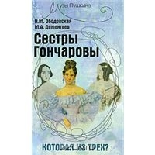

ПАВЛИЩЕВ Л. Н. Из семейной хроники: А.С. Пушкин / Л.Н. Павлищев ; Наталья Николаевна Пушкина-Ланская / А.П. Арапова ; [предисл., коммент., подгот. текста Г.А. Галина]. – М. : Три века истории, 2000. - 508,[3] с., [5] л. портр. ; 22 см. - (Пушкинская библиотека).

ПУШКИН Александр Сергеевич : юбилейный альбом / СПб. : Изд-во Михайлова В.А., 2004. – 120 с. : ил.
Книга является переизданием юбилейного альбома 1899 года, посвященного столетнему юбилею поэта и изданного книгоиздателем А.Ф. Марксом. Некоторые страницы альбома посвящены женитьбе Пушкина и истории его последней дуэли.

ПУШКИН в воспоминаниях современников. В 2-х т. / сост. и примеч. В.Э. Вацуро и др. – СПб. : Академический проект, 1998. – (Пушкинская библиотека).
Т.1 – СПб., 1998. – 528 с.
Т.2 – СПб., 1998. – 656 с.

ПУШКИНСКИЙ Петербург / Б.В. Томашевский, Л.И. Шлионский, Л.Н. Назарова и др. ; ред. Б.В. Томашевский. — 2-е изд., стер. — СПб.: Академический проект, (СПб.), 2000. — 430 с. — (Пушкинская библиотека).
Книга рассказывает о роли Петербурга в жизни и творчестве поэта, многие страницы посвящены последним годам жизни А.С. Пушкина с семьей в Петербурге.

РАЕВСКИЙ Н.А. Графиня Дарья Фикельмон. Призрак Пиковой дамы / Н.А. Раевский. – Ростов н/Д. : Феникс : Алгоритм-книга, 2009. – 384 с. – (Музы Пушкина).
Из содерж.: Д.Ф. Фикельмон о дуэли и смерти Пушкина. — С. 291-365.

РОЖНОВА Т.М. Жизнь после Пушкина: Наталья Николаевна и ее потомки / Т.М. Рожнова, В.Ф. Рожнов. — СПб. : Вита Нова, 2001. — 727 с.: цв. ил.

РУСАКОВ В.М. Рассказы о потомках Александра Сергеевича Пушкина / В.М. Русаков. – М. : Информпечать, 1999. – 488 с. : ил.

РЯБЦЕВ Е. 113 прелестниц Пушкина / Е. Рябцев. – Ростов н/Д. : Феникс, 1999. – 512 с.
Из содерж.: «113-я любовь…» (Наталья Николаевна Гончарова). — С. 438 - 503.

СИНДАЛОВСКИЙ Н.А. Пушкинский круг: легенды и мифы / Н. Синдаловский. – М. : Центрполиграф, 2007. – 348 с.
В книге знатока и исследователя петербургского фольклора Н.А. Синдаловского рассказывается о былях и небылях, связанных с именем А.С. Пушкина. Ряд глав посвящен семейству Гончаровых и Наталье Николаевне Пушкиной.

СКРЫННИКОВ Р.Г. Дуэль Пушкина / Р.Г. Скрынников. – СПб. : БЛИЦ, 1999. – 495 с.

СМИРНОВА – РОССЕТ А.О. Записки / А.О. Смирнова-Россет ; сост. О. Смирнова. – М. : Захаров, 2003. – 528 с. – (Биографии и мемуары).
Из содерж. : Пушкина Н. - С. 152, 224, 270, 371, 405, 409-412, 433-436, 510-512, 519, 520.

СОЛЛОГУБ В.А. Воспоминания / В.А. Соллогуб. – М. : СЛОВО/SLOVO, 1998. – 384 с. : ил. – (Русские мемуары).
Из содерж. : Пушкина Наталья Николаевна (урожд. Гончарова). – С. 102, 119, 120, 146, 164, 231-232, 317, 328, 348.

СТАРАЯ ГАТЧИНА : сб. / сост. А. Бурлаков. – СПб. : Лига, 1996. – 299 с.
Из содерж.: А. Бурлаков Гатчинские потомки «прекрасной Натали». — С. 477-508.

ТРЕФИЛОВ В.В. Полотняный Завод : опыт путеводителя : по Пушкинским местам / В.В. Трефилов. – Калуга : Золотая аллея, 2000. – 96 с. : ил.
Альбом помогает совершить путешествие по музею-усадьбе Полотняный Завод, родине Натальи Николаевны Пушкиной.
ТЫРКОВА-ВИЛЬЯМС А.П. Жизнь Пушкина. В 2-х т. Т. 2 ; 1824 - 1837 / А.П. Тыркова-Вильямс. – 6-е изд. – М. : Мол. гвардия, 2007. – 514 с. - (Жизнь замечательных людей).
ФЕВЧУК Л.П. Портреты и судьбы : из ленинградской Пушкинианы / Л.П. Февчук. – 2-е изд., доп. – Л. : Лениздат, 1990. – 223 с. : ил.
Книга является итогом многолетней работы автора по изучению иконографии членов семьи А.С. Пушкина, его ближайшего окружения, а также личных и памятных вещей поэта. Она знакомит читателей с историей создания уникальных портретов отца и матери Пушкина, его сестры и брата, Натальи Николаевны Пушкиной и их четверых детей.

ЧЕРКАШИНА Л.А. Наталия Гончарова: счастливый брак / Л. А. Черкашина. — 4-е изд. — Ростов н/Д. ; М. : Феникс : Алгоритм-Книга, 2010. — 318с. : 12 л. ил. — (Музы Пушкина).

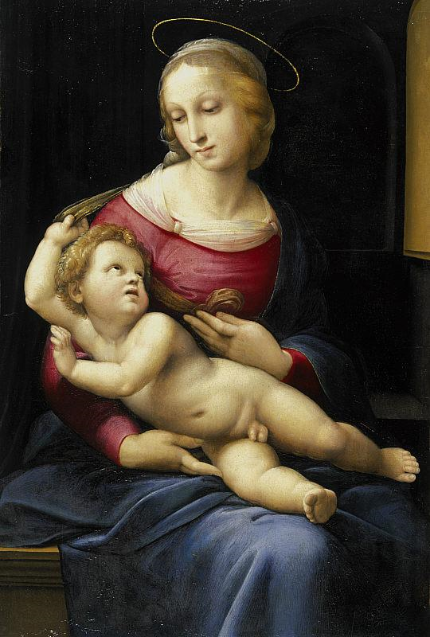  «Бриджуотерская мадонна» Рафаэля | ЧИЖОВА И.Б. «Души волшебное светило…» / И.Б. Чижова. — 2-е изд., испр. — СПб. : Logos, 1993. — 368с. : ил.  Из содерж.: «И блеск Алябьевой и прелесть Гончаровой». — С. 289 -302.  ЧУЛКОВ Г.И. Жизнь Пушкина / Г.И. Чулков ; вступ. ст. и коммент. М.В. Михайловой. – М. : Республика, 1999. – 447 с. : ил.

ЩЕГОЛЕВ П.Е. Дуэль и смерть Пушкина : исслед. и материалы / П.Е. Щеголев. – 5-е изд., испр. и доп. - СПб. : «Академический проект», 1999. – 655 с. – (Пушкинская библиотека).
Книга одного из виднейших пушкинистов ХХ века – наиболее детальное и документированное изложение всех событий, связанных с гибелью Пушкина. В настоящее издание включены также новые материалы из голландских архивов, проливающие, в частности, свет на взаимоотношения Н.Н. Пушкиной, Геккерена и Дантеса.

***

КОЛЕСНИКОВА О. «Россиянки» [Н.Н. Гончарова-Пушкина] // Библиотека. – 2001. - № 1. - С. 70-71.

ГРАЧЕВА И. Соперницы прекрасной Натали : [история отношений А.С. Пушкина со своей женой, Натальей Николаевной, а также нравы Царского двора эпохи Николая I] // Наука и жизнь. – 2006. - № 2. - С. 40-45.

МАДОННА Наталья : [рецензия на сборник публикаций о Н.Н. Пушкиной «Мадонна Наталья : поэзия и проза] // Знамя. – 1997. - № 5. - С. 235.

МЫТАРЕВА Н. «Чистейшей прелести чистейший образец» // Слово. – 1999. - № 2. – С. 20-23.
 | ПУШКИНСКИЙ альманах [Н.Н. Гончарова-Пушкина] // Народное образование. – 2009. - № 5. - С. 100-108 ; 151-162.  РОЖНОВА Т. Жизнь после Пушкина : Повесть в документах // Нева. – 1999. - № 6. – С. 72-128.

ЧЕРКАШИНА Л. «Женат – и счастлив» : [А.С. Пушкин и Н.Н. Гончарова] // Берегиня дома твоего. – 2006. - № 6. - С. 4-7.

ЧЕРКАШИНА Л. Жена моя прелесть : [А.С. Пушкин и Н.Н. Пушкина] // Берегиня дома твоего. – 2004. - № 2. - С. 11-19.

ЧЕРКАШИНА Л. Потаенный Пушкин : взгляд из ХХI века : [А.С. Пушкин и Н.Н. Гончарова] // Библиополе. – 2006. - № 8. - С. 58-60.

***

ПОТОМКИ ПУШКИНА : сериал в трех частях. [Видеофильм].
Фильм 1. «Машка, Сашка, Гришка, Наташка» : [фильм о детях А.С. и Н.Н. Пушкиных] / реж. К. Артюхов ; Лентелефильм. - [37 мин.]. – М. : «РАКОРД», 1999.
Фильм 2. «Бог помочь вам, друзья мои…» : [фильм о судьбе потомков старшего сына А.С. и Н.Н. Пушкиных Александра Александровича Пушкина] / реж. К. Артюхов ; Лентелефильм. - [65 мин.]. – М. : «РАКОРД», 1999.
Фильм 3. «Мой прапрадед - Пушкин» : [фильм о судьбе потомков младшей дочери А.С. и Н.Н. Пушкиных Натальи Александровны Пушкиной] / реж. К. Артюхов ; Лентелефильм. - [65 мин.]. – М. : «РАКОРД», 1999.

«П Р Е К Р А С Н А Я Н А Т А Л И»

Образ Н.Н. Пушкиной - Ланской в литературе и искусстве

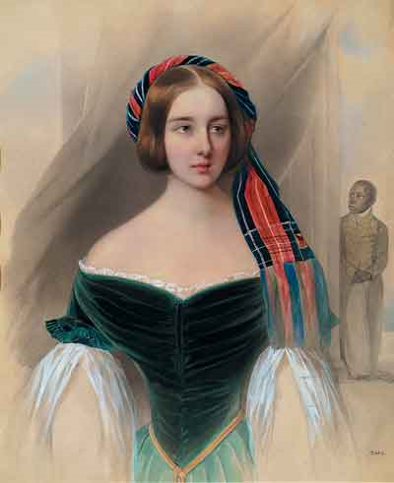

Н.Н. Пушкина-Ланская
Акв. В. Гау

БАРАНСКАЯ Н. Портрет, подаренный другу : очерки и рассказы о Пушкине ; повесть / Н. Баранская. — Л. : Лениздат, 1982. — 224 с. : ил.
Из содерж. : Цвет темного меду [повесть о Н.Н. Пушкиной]. — С. 169-223.

ВЕНОК Натали: сочинение о Поэзии. Стихи. Письма. А.С.Пушкин и Мадонна. Очерки биографов. Галерея портретов / сост. Л.А. Черкашина; предисл. Л.А. Черкашина, Н.Н. Скатов. — М.: Раритет, 1999. — 78 с.: ил.

ВЯЗЕМСКИЙ П.А. Лирика / П.А. Вяземский ; сост., вступит. ст. и коммент. В. Перельмутера. – М. : Дет. лит., 1979. – 207 с. – (Поэтическая б-ка школьника).
Из содерж. : Стихотворение «Наталии Николаевне Пушкиной». – С. 109.

ДЕМЕНТЬЕВ А.Д. Стихотворения / А.Д. Дементьев. – 2-е изд. – М. : Эксмо, 2006. – 448 с. – (Всемирная б-ка поэзии).
Из содерж. : «А мне приснился сон» (Н.Н. Пушкиной). – С. 159 ; «У могилы Н.Н. Пушкиной». – С. 167.

ДОРИЗО Н.К. России первая любовь : стихотворения, поэмы, проза / Н.К. Доризо ; худ. Б. Лавров. – М. : Современник, 1986. – 527 с. : ил.
В сборник Н. Доризо, посвященный А.С. Пушкину, включены стихотворения о Н.Н. Пушкиной и полемические раздумья «Жена поэта».

ЗОРИНА Е. Иван Макаров: альбом / Е. Зорина. – СПб. : Белый город, 2007. – 48 с.
В альбом, посвященный творчеству русского художника ХIX века Ивану Макарову, включены портреты Н.Н. Пушкиной и ее дочерей.

КУЗНЕЦОВА А.А. Моя мадонна : повести / Агния Кузнецова. — М. : Сов. писатель, 1987. — 432 с.
В книгу включены три повести – «Под бурями судьбы жестокой…», «А душу твою люблю…», «Долли». В них рассказывается о последних годах жизни А.С. Пушкина, перед читателем предстает трогательный образ жены поэта.

ОЛЬ Г.А. Александр Брюллов / Г.А. Оль. – Л. : Лениздат, 1983. – 151 с. : ил. – (Зодчие нашего города).
Из содерж.: Пушкина Н.Н. — С. 57-58.

А.С. ПУШКИН и его время в изобразительном искусстве первой половины 19 века / авт. вступ. ст. Г.П. Балог, А.М. Мухина. – Л. : Худ. РСФСР, 1985. – 224 с. : ил.
Из содерж.: Пушкина Н.Н. — С. 167-168.

А.С. ПУШКИН и его современники в портретах : из собраний Пушкинского Дома. – СПб. : Logos, 1999. – 488 с. : ил.
Из содерж.: Пушкина Н.Н. — С. 237.

ЦВЕТАЕВА М.И. Сочинения. В 2-х т. Т. 1 Стихотворения. Поэмы. Драматические произведения /М.И. Цветаева. – Минск : Народная асвета, 1988. – 542 с.
Из содерж.: «Счастие или грусть…» (стихотворение, посвященное Н.Н. Пушкиной). – С. 88.

***

ВОРОНИНА А. Счастье резвое лови : [сценарий, посвященный женитьбе А.С. Пушкина на Н. Гончаровой] // Сценарии и репертуар. – 2009. - № 7. – С. 5 - 11.

КОНДРАТЬЕВА Т.Н. Судьбы свершился приговор : [сценарий о дуэли А.С. Пушкина и Ж. Дантеса] // Читаем, учимся, играем. – 2004. - № 3. – С. 67 - 71.

МАКАРОВА Б.А. Невольник чести : [сценарий о последних годах жизни А.С. Пушкина] // Читаем, учимся, играем. – 2004. - № 3. – С. 50 - 61.

РОСЛАВЦЕВА В.И. «Души моей царицы…» : [сценарий театрализованного представления о женщинах, воспетых А.С. Пушкиным] // Читаем, учимся, играем. – 2011. - № 3. – С. 16 - 19.

УРАКОВА О. «Для вас, души моей царицы…» : [сценарий пушкинского бала] // Сценарии и репертуар. – 2009. - № 7. – С. 17 - 38.

Библиографические и методические материалы, посвященные семье А.С. Пушкина, изданные Гатчинской межпоселенческой центральной районной библиотекой

«ИСПОЛНИЛИСЬ мои желания…» : 180 лет назад состоялось венчание А.С. Пушкина и Н.Н. Гончаровой : библиогр. список выставки / МУК «Межпоселенческая центральная районная б-ка им. А.С. Пушкина». – [Гатчина], 2011. – ( Величайшие явления российской духовности).

«МИЛЕЕ мне домашний круг» : А.С. Пушкин в кругу семьи : библиогр. список выставки / МУК «Межпоселенческая центральная районная б-ка им. А.С. Пушкина». – [Гатчина], 2010. – ( Величайшие явления российской духовности).

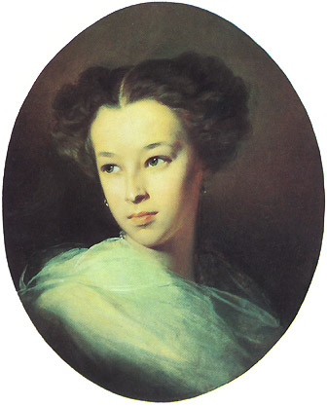  Н.А. Пушкина.  Худ. И. Макаров | НАТАЛЬЯ Александровна ПУШКИНА (Меренберг) (1836 – 1913) : буклет / МУК «Межпоселенческая центральная районная б-ка им. А.С. Пушкина» ; авт. - сост. О.Л. Соколова. – [Гатчина], 2011. – («Под сенью пушкинского древа…»).

ПУШКИН Григорий Александрович (1835 – 1905) : буклет / МУК «Межпоселенческая центральная районная б-ка им. А.С. Пушкина» ; сост. О.Л. Соколова. – [Гатчина], 2010. – («Под сенью пушкинского древа…»). | 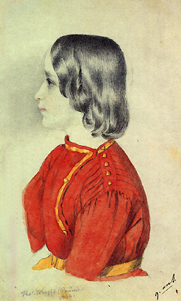  Г.А. Пушкин  Акв. Т. Райта

200 лет со дня рождения
Натальи Николаевны Пушкиной
(1812 – 1863)

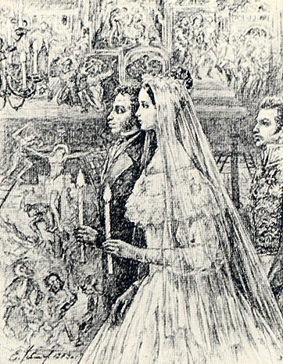

«…А мне приснился сон,  Что Пушкин был спасён.  Всё было очень просто:  У Троицкого моста  Он встретил Натали.  Их экипажи встали.  Она была в вуали –  В серебряной пыли.  Он вышел поклониться, | Сказать – пускай не ждут.  Могло всё измениться  За несколько минут.  К несчастью, Натали  Была так близорука,  Что, не узнав супруга,  Растаяла вдали.  А мне приснился сон,  Что Пушкин был спасён…»  А. Дементьев

